中关村“火花”活动暨生物医药领域
成果转化专场路演成功举办
近年来，北京市高度重视生物医药产业协同发展，为促进北京市生物医药产业发展，紧抓北京打造国际科技创新中心的发展机遇，围绕科技成果转化需求，形成金融支持和政策引导“双轮驱动”的模式，聚焦生物医药产业领域重点项目对接投融资、产业合作等特色服务资源，3月30日，中关村“火花”活动暨生物医药领域成果转化专场路演在中关村前孵化创新中心成功举办。
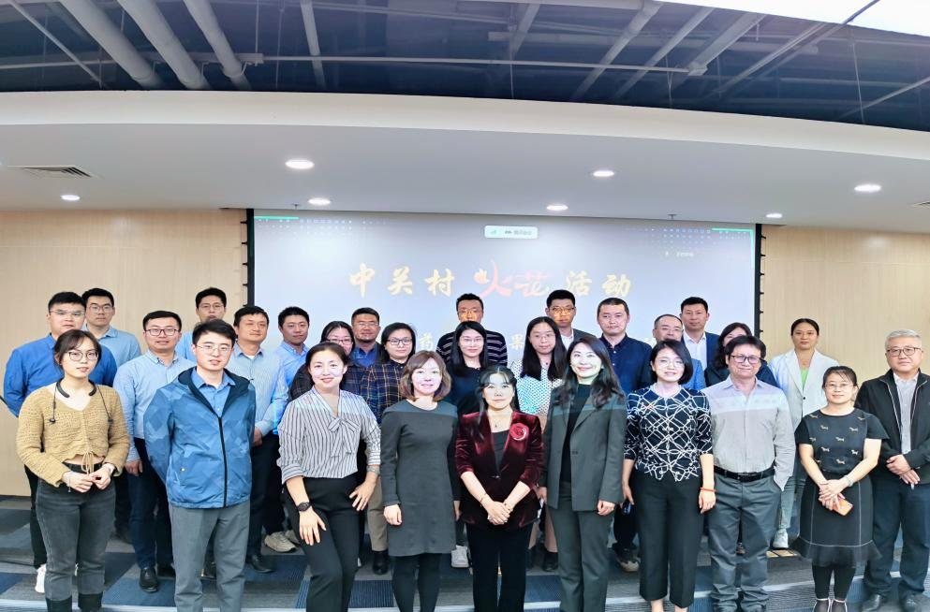

本期活动在北京市科委、中关村管委会的指导下，由北京科技成果转化服务中心主办，北京首都科技发展集团科技服务有限公司（简称首发展科服公司）承办，通过定向邀约的方式，共有生物医药领域科技成果转化项目、科研院所、生物医药领域投资机构等相关负责人共50余人参加，本期活动由首发展科服公司园区运营与企业服务部总经理孙静主持。
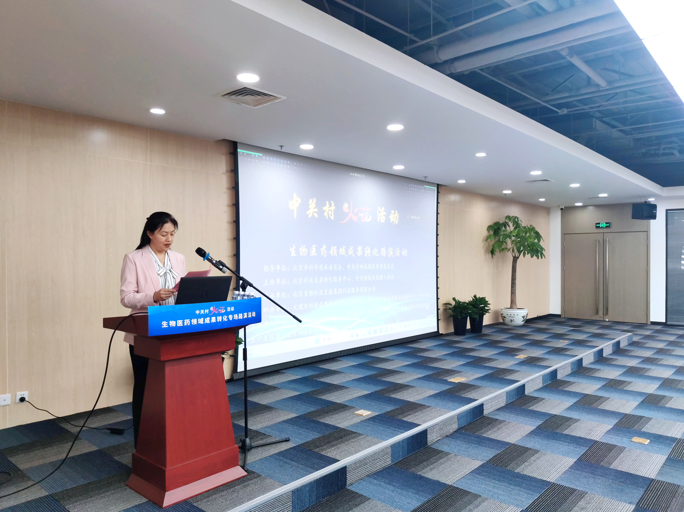

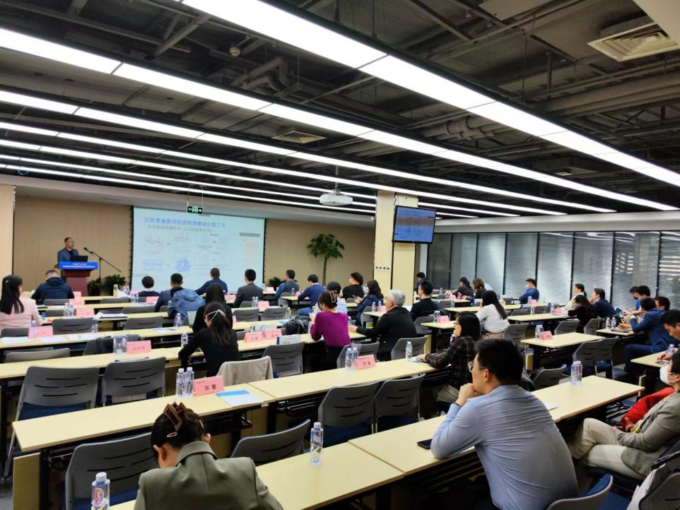

本期活动由“路演分享”、“专家点评”两部分组成。在路演分享部分，邀请了5位生物医药领域优质项目负责人逐一分享了他们在研发、创新和商业化方面所取得的成果和进展。

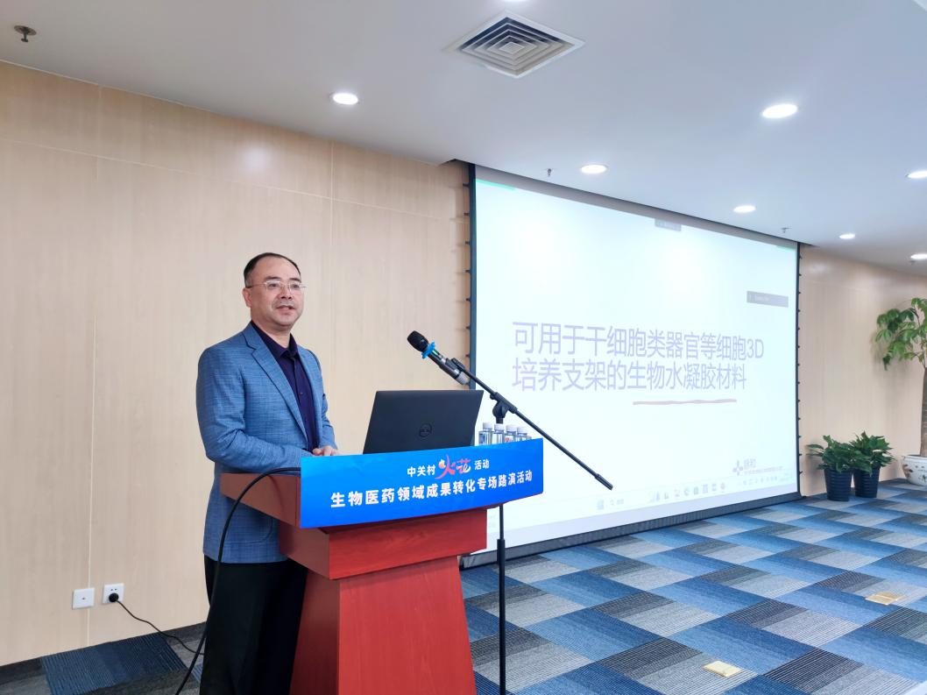

北京脉和实益生物科技有限公司总经理毕续海进行了“可用于干细胞类器官等细胞3D培养支架的生物水凝胶材料”项目路演。该项目是用于生命科学研究的水凝胶生物材料，是由人体内源性成分透明质酸钠和胶原蛋白经化学共价交联生成的具有力学刚性和生物柔性并存的一种生物材料，吸水或吸收水溶性的细胞培养液后就可以立刻形成水凝胶并保持其原有物理性状，氧气和细胞生长的必需营养成分可以在凝胶内自由流动，可用做干细胞，类器官等需要3D立体细胞培养技术的科研使用，未来还以用于干细胞和类器官的定植材料在再生医学，细胞治疗等临床治疗中应用。
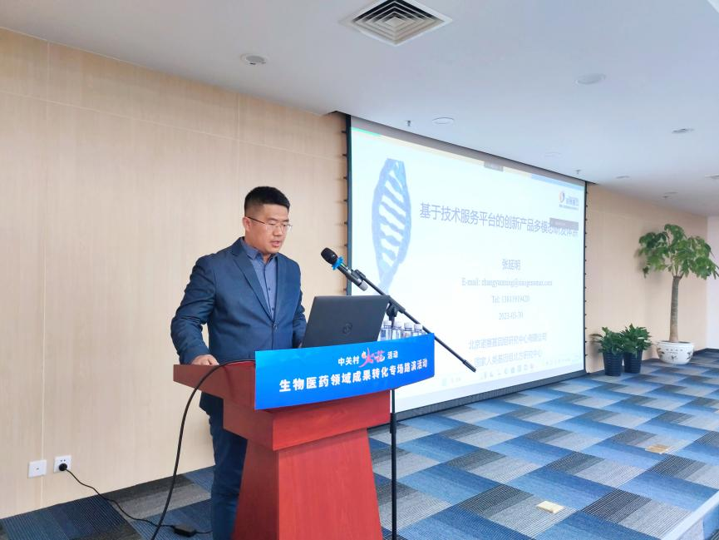

北京诺赛基因组研究中心有限公司技术总监张延明进行了“基于技术服务平台的创新产品多模态研发体系”项目路演。诺赛基因构建了核酸检测的一站式技术服务平台，可以开展Sanger测序、二代高通量测序、三代单分子测序、荧光定量检测以及生物信息学分析、基于人工智能的算法和软件研发等工作，为客户提供产品研发专家论证、建立产品研发体系、质量管理体系、验证以及产业化等服务。该公司已经研发了基于荧光定量检测平台的儿童龋齿病原微生物标志物检测方案、基于二代高通量测序平台的人肠道微生物检测方案，目前正在研发基于三代单分子测序平台的HIV耐药全流程解决方案。
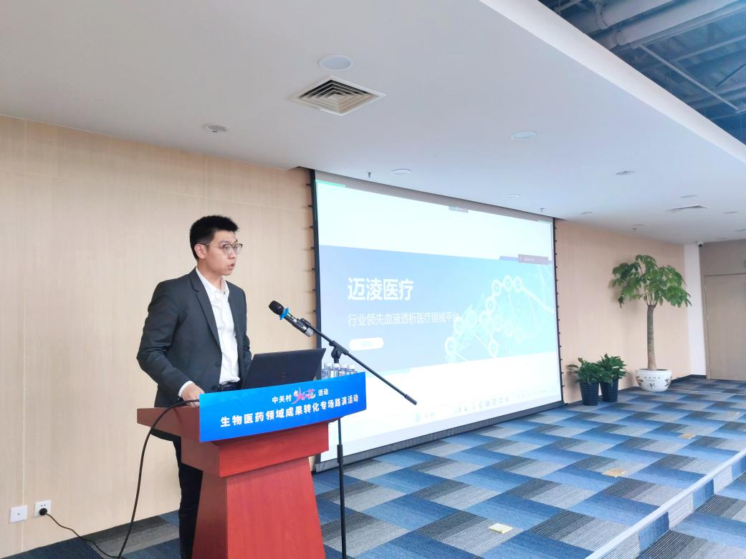

北京迈淩医疗技术发展有限公司执行总裁佟博弘进行了“血液透析相关高端医疗器械”项目路演。迈淩医疗是国内血液透析用水处理设备市场的龙头企业，已覆盖全国医院800余家，北京市场占有率超过50%。目前拥有10项已授权的发明专利。除已经上市的透析用水处理设备及透析粉以外，还有与中科院自动化所共同研发的血液透析机，可以直接替代全球最先进的德国费森尤斯透析设备。
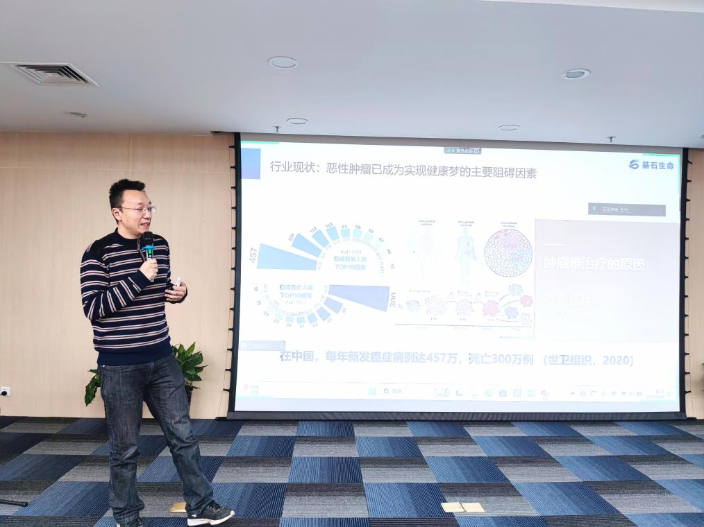

北京基石生命科技有限公司首席信息官夏禹超进行了“肿瘤精准医学一体化解决方案”项目路演。该项目是北大科研团队科技成果转化项目，着眼于解决临床肿瘤精准治疗问题，布局了肿瘤基因检测、细胞药物筛选、模式动物三大技术平台，为全球医疗机构和患者提供专业的精准医疗服务。现已开发微肿瘤芯片、肿瘤精准医疗算法等多项核心专利技术，具有成功率高、准确性高和周期短等优势，在肿瘤机制研究、临床用药指导、新药开发等领域有着巨大的应用价值。公司始终秉承“精准基石，解码生命”的企业理念，密切与科研院所、医疗机构开展转化医学合作，进一步开发新的精准诊疗方案，在促进人民健康水平提高的同时，为广大客户提供精准医学一体化的解决方案。
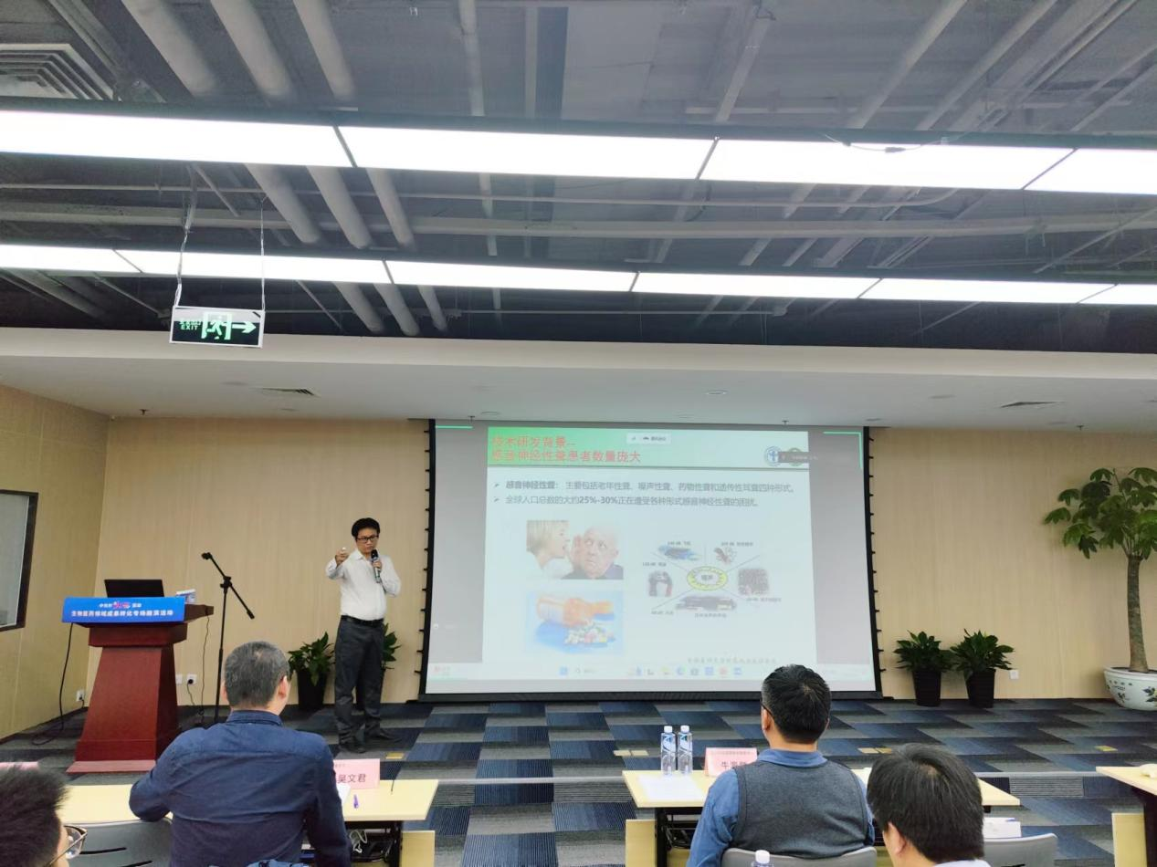
北京市临床医学研究所耳鼻咽喉头颈外科研究室主任，主任医师、教授、博士研究生导师柳柯进行了“基于温控药载水凝胶中耳递送治疗感音神经性耳聋技术及产品体系的研发和应用”项目路演。当前，针对感音神经性聋的治疗方法较为局限，助听器和人工耳蜗虽然可以在一定程度上改善患者的听力水平，但是在很多方面都存在缺陷，难以做到广泛的使用和推广，因此，通过药物有效治疗感音神经性聋仍然是最具前景的治疗方法。但现有的口服、肌注、静脉等常规给药方式，存在局限性，无法充分发挥药物本身的治疗作用。本项目则在从根本上解决这个难题，开发了一种温敏水凝胶。
在专家点评部分，共邀请到3位专注生物医药领域的投资人专家参与点评，分别是汉康资本执行董事吴文君、北京生命园创投基金&中关村发展领创资本合伙人薛园、首都科技发展集团投资部总经理&首发展创投总经理姜明月。各位专家围绕5个路演项目的发展现状、团队建设、知识产权情况、行业趋势及融资计划等分别提出了问题及宝贵意见。
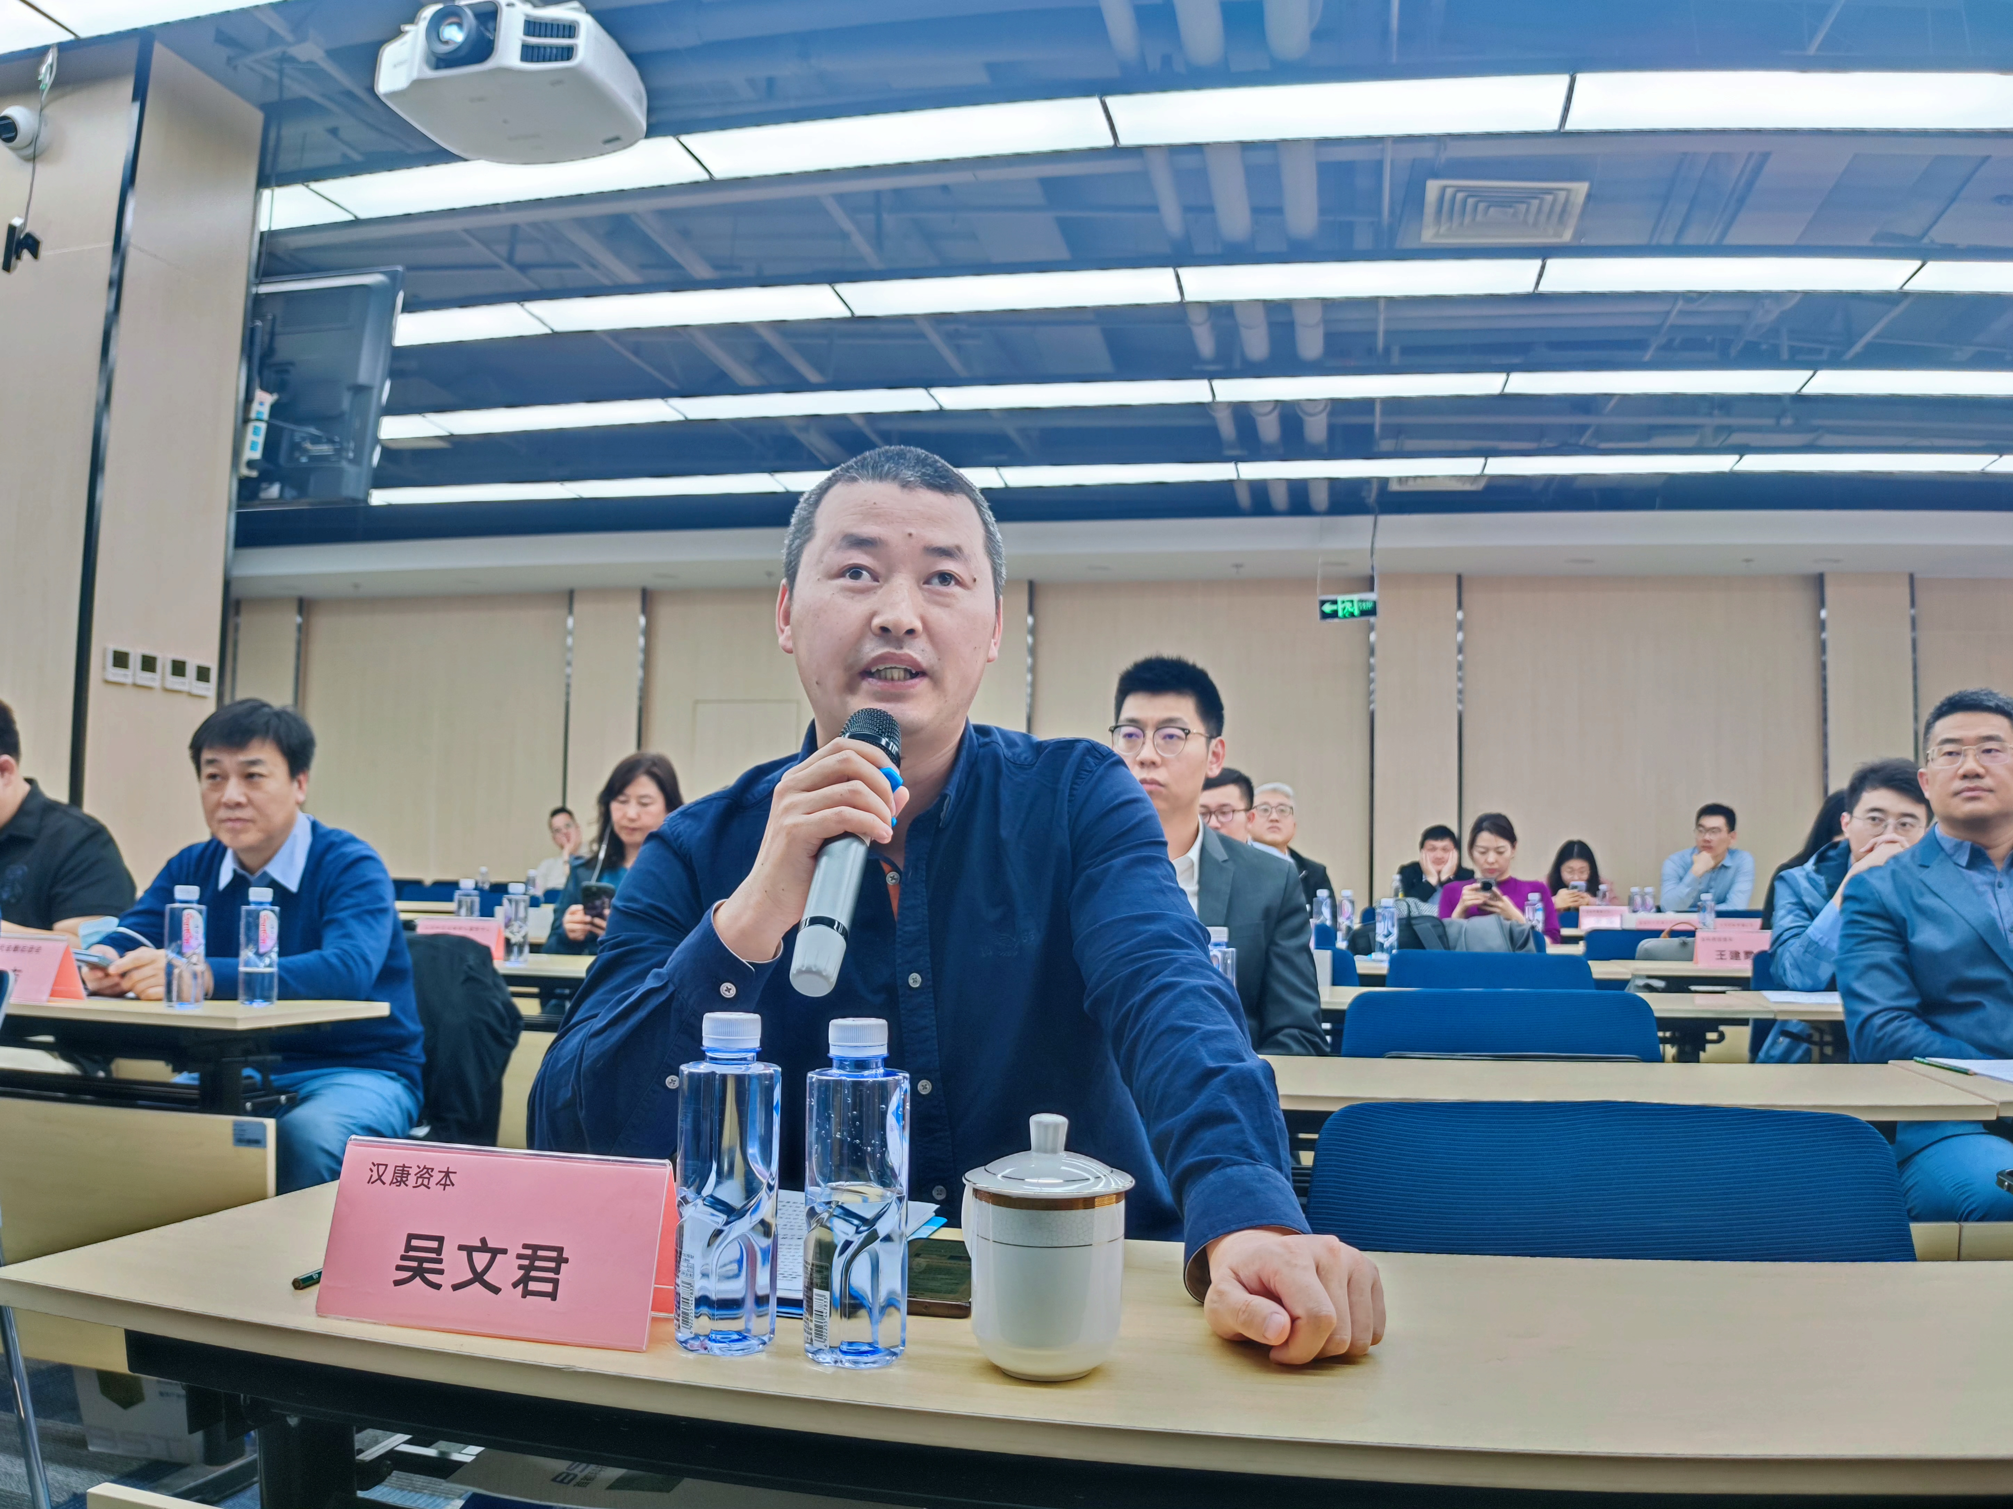

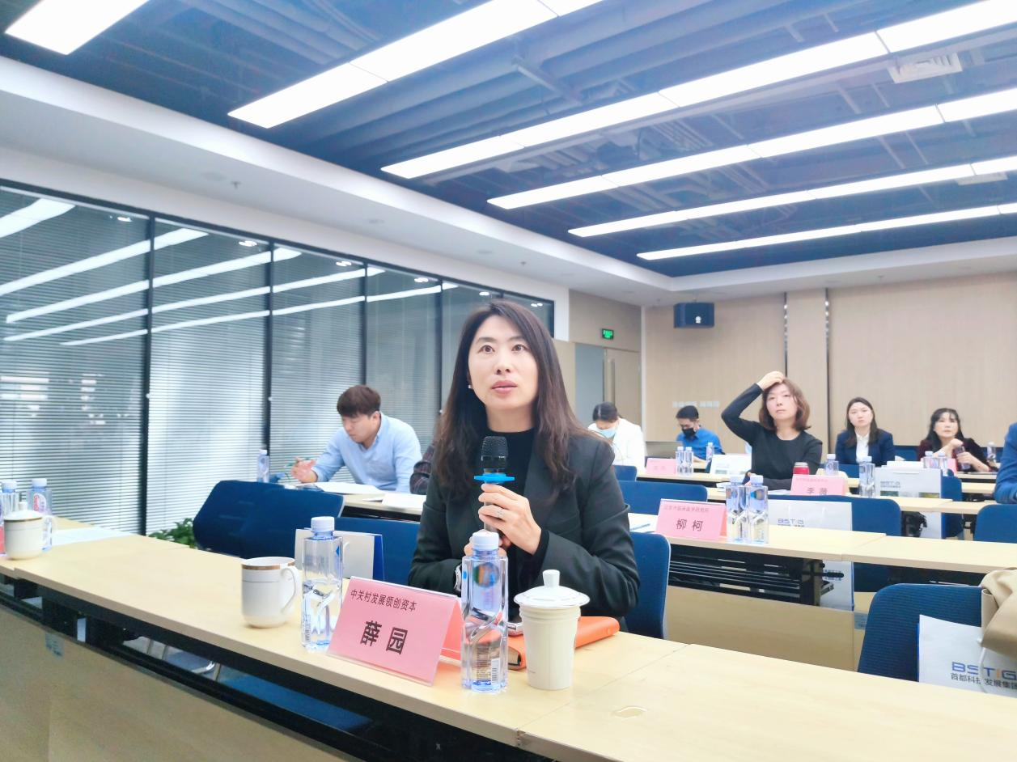

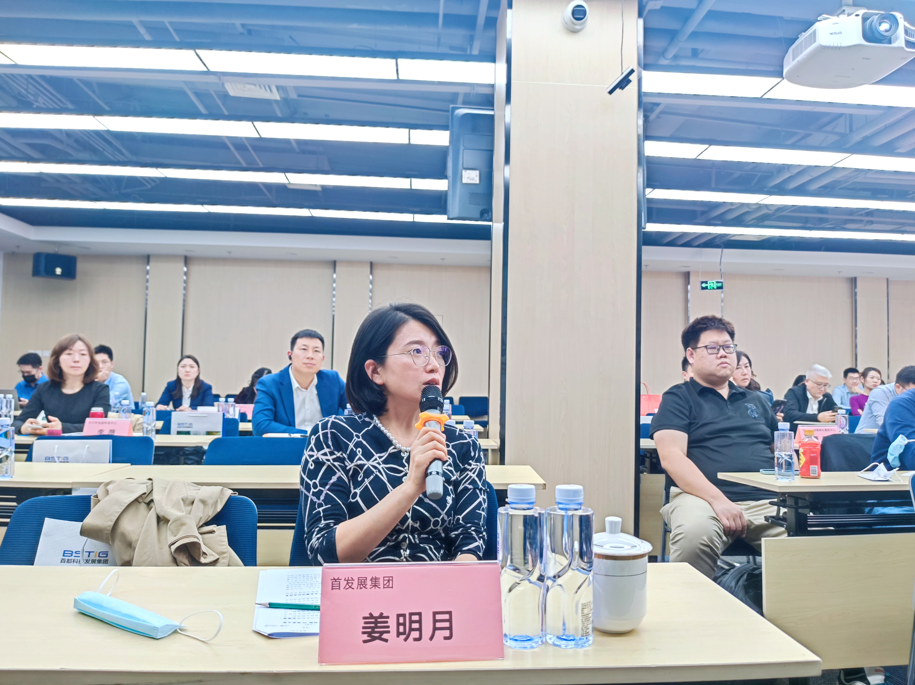
生物医药产业是全球经济发展的新引擎，也是世界各国高科技竞争的制高点，北京市明确提出了要把生物医药产业打造成为助推北京创新发展的“双发动机”之一。通过本期活动的组织，旨在解决生物医药领域科技成果的转化需求，加强科技成果与资本方、产业方的交流与合作，进行提升科技成果的品牌影响力和产品领域的知名度。同时，本期活动的举办也得到了天津市科技成果展示交易运营中心、河北省科技成果展示交易中心、中关村技术经理人协会、北京首都科技发展集团有限公司、北京首都科技发展集团投资管理有限公司、北京市科技金融促进会、宝蓝股份、北京创业投资协会、中关村新兴科技服务业产业联盟、北京四季科光科技发展有限公司等协办单位的大力支持。

